지카 바이러스 의료기관 대응지침
- 의심환자 신고 대상 : 해외여행력 + 증상 확인
- 신고를 위한 진단기준
최근 2개월 이내 환자 발생 국가를 방문한자 중 다음에 해당하는 경우

- 임상증상
- 귀국 후 2주일 이내에 지카바이러스 의심증상(37.5도 이상 발열 또는 발진과 함께 관절염,결막염, 근육통, 두통 증상 중 1개 이상 동반)이 있는 경우
- 임신부의 경우 임상 증상은 없지만 산전진찰을 통해 소뇌증 또는 뇌 석회화증이 의심되는 경우

- 여행력 : 지카바이러스 감염증 발생국가
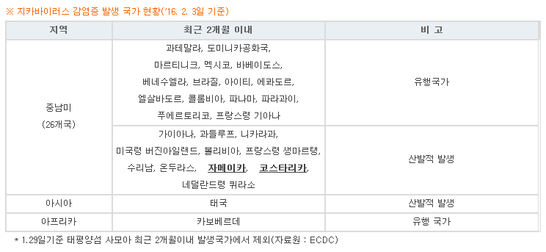

- 신고 및 보고방법
의심환자를진료한의료기관은감염병발생신고서를작성하여
지체없이 관할지역 보건소로 팩스 또는 웹신고 등의 방법으로 신고
*임상증상과역학적특성이유사한뎅기열,치쿤구니야열도동시에의심되는경우비고란에기술

- 확진 검사 권고 대상
- 최근 2개월 이내 지카바이러스 환자 발생 국가에 방문력이 있고
- 귀국 후 2주 이내에 지카바이러스 의심증상이 발생한 경우

- 필요에 따라 진통제, 해열제 처방이 가능하며, 뎅기열이 배제되기 전까지는 아스피린 또는 소염진통제(NSAID)를 처방할 경우 부작용 발생 가능합니다.
